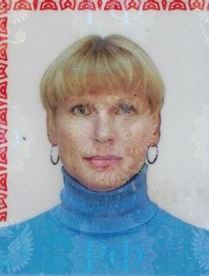

Анкета няни

Марина Николаевна

|  |  |
| --- | --- |
| Дата рождения | 12.09.1965 г. |
| Прописка | Курская обл. |
| Семейное положение | Разведена, дочь, сын |
| Образование | Высшее педагогическое, учитель физкультуры  Курсы для персонала в семьях  Г. Сырдарья, г. Курск - преподаватель физкультуры, тренер по физ. воспитанию – 16 лет.  Няня в семьях 6 лет  2009г.-2011 г. г. Москва, м. Арбатская. Няня двойне от 1.2 года  Полный уход. Развитие по возрасту. Приготовление пищи. |
| Опыт работы | Рекомендация.  2011 г.- 2012 г. г. Няня мальчику от 1.4 года  Полный уход, развитие по возрасту.  Дети выросли. |
| Профессиональные  навыки | Рекомендации.  2012- 2014г.г. Няня девочке от 2 лет,  2014-2016 г. Няня мальчику от 3 лет, мальчик от рождения, Мальчик 7 лет.  Рекомендации.  Полный уход ход за детьми, присмотр, приучение к режиму дня. Прогулки.  Знакомство с окружающим миром.  Развитие детей по методикам Монтессори, Домана, Зайцева, Жуковой, Макаренко.  Обучение счету, лепка, рисование, развивающие игры.  Обучение плаванью. Спортивные, подвижные игры. Выезд за границу.  Уборка детской комнаты, приготовление детской пищи. |
| Дополнительная информация | Аккуратная, доброжелательная, приятная в общении  Загранпаспорт, размер одежды 48 |